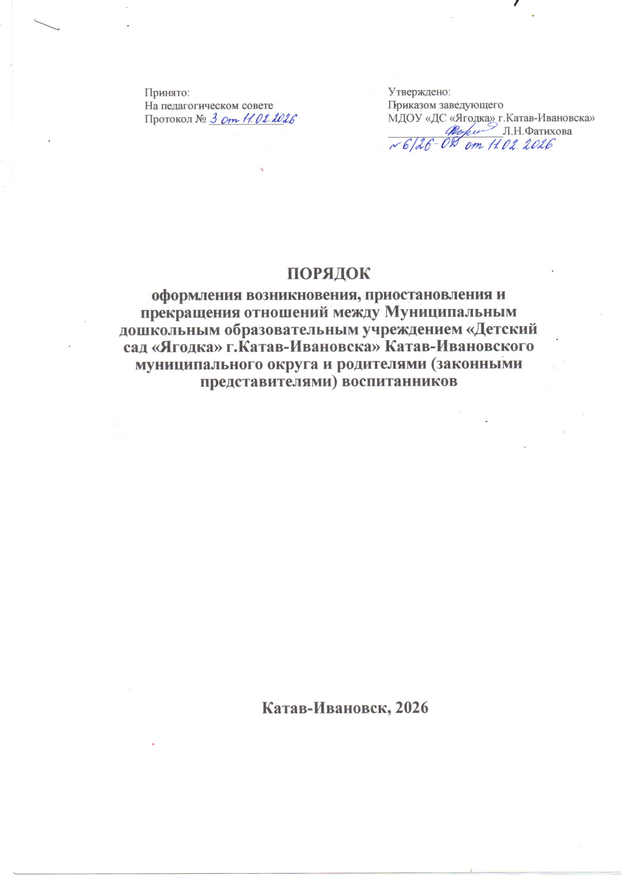

Принято:  На педагогическом совете  Протокол № _____________ | Утверждено:  Приказом заведующего  МДОУ «ДС «Ягодка» г.Катав-Ивановска»  ____________________Л.Н.Фатихова

ПОРЯДОК

оформления возникновения, приостановления и прекращения отношений между Муниципальным дошкольным образовательным учреждением «Детский сад «Ягодка» г.Катав-Ивановска» Катав-Ивановского муниципального округа и родителями (законными представителями) воспитанников

Катав-Ивановск, 2026

- Общие положения
  - Порядок оформления возникновения, приостановления и прекращения отношений между Муниципальным дошкольным образовательным учреждением «Детский сад «Ягодка» г.Катав-Ивановска» Катав-Ивановского муниципального округа (далее ДОУ) и родителями (законными представителями) воспитанников разработан в соответствии с
    - Федеральным законом от 29.12.2012 № 273-ФЗ «Об образовании в Российской Федерации» (с изменениями и дополнениями),
    - Федеральным Законом от 24.07.1998г. № 124-ФЗ «Об основных гарантиях прав ребенка в Российской Федерации» (с изменениями и дополнениями),
    - Приказом Министерства просвещения Российской Федерации от 31.07.2020 № 373 «Об утверждении Порядка организации и осуществления образовательной деятельности по основным общеобразовательным программам — образовательным программам дошкольного образования»,
    - Приказом Министерства просвещения Российской Федерации от 15.05.2020 № 236 «Об утверждении Порядка приема на обучение по образовательным программам дошкольного образования» (с изменениями и дополнениями),
    - Приказом Министерства просвещения Российской Федерации от 09.12.2024г. № 862 «Об утверждении Порядка и условий осуществления перевода обучающихся из одной организации, осуществляющей образовательную деятельность по образовательным программам дошкольного образования, в другие организации, осуществляющие образовательную деятельность по образовательным программам соответствующих уровня и направленности»,
    - Уставом дошкольного образовательного учреждения и другими нормативными правовыми актами Российской Федерации, регламентирующими деятельность организаций, осуществляющих образовательную деятельность.
  - Данный локальный акт регламентирует порядок оформления возникновения, приостановления и прекращения отношений между ДОУ и родителями (законными представителями) несовершеннолетних воспитанников дошкольного образовательного учреждения.
  - Под образовательными отношениями понимается совокупность общественных отношений по реализации права граждан на образование, целью которых является освоение воспитанниками содержания реализуемых в ДОУ образовательных программ дошкольного образования.

  - Участники образовательных отношений — воспитанники, родители (законные представители) несовершеннолетних воспитанников, педагогические работники дошкольного образовательного учреждения, осуществляющие образовательную деятельность.

  - Настоящий Порядок является локальным нормативным актом и определяет порядок оформления возникновения, приостановления и прекращения отношений между ДОУ и родителями (законными представителями) воспитанников.

Возникновение образовательных отношений
  - Основанием для возникновения образовательных отношений является заключение Договора между Муниципальным дошкольным образовательным учреждением «Детский сад «Ягодка» г.Катав-Ивановска» Катав-Ивановского муниципального округа и родителями (законными представителями) ребенка, посещающего ДОУ, об образовании по образовательным программам дошкольного образования (далее – Договор) и издание приказа о приеме (зачислении) ребенка на обучение по образовательным программам дошкольного образования.

  - Права и обязанности воспитанника, предусмотренные действующим законодательством и локальными нормативными актами ДОУ, возникают с даты, указанной в Договоре и приказе о приеме (зачислении).

  - Договор заключается в 2-х экземплярах, имеющих одинаковую юридическую силу с обязательной выдачей одного экземпляра договора родителю (законному представителю) под роспись.

  - Возникновение образовательных отношений в связи с приемом ребенка в дошкольное образовательное учреждение на обучение по образовательным программам дошкольного образования оформляется в соответствии с законодательством Российской Федерации и утвержденным «Порядком приема на обучение по образовательным программам дошкольного образования в Муниципальное дошкольное образовательное учреждение «Детский сад «Ягодка» г.Катав-Ивановска» Катав-Ивановского муниципального округа.

  - При приеме в дошкольное образовательное учреждение заведующий обязан ознакомить родителей (законных представителей) с Уставом, со сведениями о дате предоставления и регистрационном номере лицензии на осуществление образовательной деятельности, образовательными программами, реализуемыми в детском саду и другими документами, регламентирующими организацию образовательных отношений.
Факт ознакомления родителей (законных представителей) ребенка, в том числе через официальный сайт образовательной организации, с указанными документами фиксируется в заявлении о приеме в образовательную организацию и заверяется личной подписью родителей (законных представителей) ребенка.

  - Подписью родителей (законных представителей) ребенка фиксируется также согласие на обработку их персональных данных и персональных данных ребенка в порядке, установленном законодательством Российской Федерации. Родители (законные представители) имеют право выразить свое согласие или несогласие на размещение фото- и видеоматериалов, комментариев и т.п., с информацией по организации образовательной деятельности с участием их ребенка, не противоречащим действующему законодательству, на официальном сайте ДОУ, в СМИ и т.п.

  - Прием на обучение в ДОУ проводится на принципах равных условий для всех вновь поступающих воспитанников, за исключением лиц, которым в соответствии с Федеральным законодательством предоставлены особые права(преимущества) при приеме на обучение.

  - Прием на обучение по программам дошкольного образования за счет бюджетных ассигнований федерального бюджета, бюджетов субъектов Российской Федерации и местных бюджетов проводится на общедоступной основе, если иное не предусмотрено Федеральным законом. Дети с ограниченными возможностями здоровья принимаются на обучение по адаптированной образовательной программе дошкольного образования только с согласия родителей (законных представителей) и на основании рекомендаций психолого- медико-педагогической комиссии.

  - На каждого воспитанника, зачисленного в ДОУ, заводится личное дело, в котором хранятся копии всех поданных в Учреждение документов.

  - Прием в ДОУ осуществляется в течение всего календарного года при наличии свободных мест.

Порядок приостановления образовательных отношений
  - Образовательные отношения могут быть приостановлены в случае отсутствия воспитанника в ДОУ по следующим причинам:
- по состоянию здоровья, продолжительная болезнь (при наличии медицинского документа);
- длительное медицинское обследование или болезнь воспитанника;
- прохождение санаторно-курортного лечения (при наличии медицинского документа);
- очередные ежегодные отпуска родителей (законных представителей);

- иные семейные обстоятельства;
- по инициативе ДОУ (карантина, проведения ремонтных работ).
3.2 Приостановление отношений по инициативе родителей (законных представителей) возникают на основании их личного заявления. Приостановление образовательных отношений оформляется приказом заведующего дошкольным образовательным учреждением.
  - Родители (законные представители) воспитанника для сохранения места в детском саду должны предоставить документы, подтверждающие отсутствие воспитанника по уважительным причинам.
  - Основанием для приостановления образовательных отношений по инициативе ДОУ является приказ заведующего дошкольным образовательным учреждением или уполномоченным им лицом в соответствии с действующим законодательством, в том числе в связи с подозрением и/или признаками у воспитанника заболеваний на основании информации медицинского работника дошкольного учреждения.

Прекращение образовательных отношений
  - Образовательные отношения прекращаются в связи с отчислением воспитанника из ДОУ:
- в связи с получением образования (завершением обучения);
- досрочно в следующих случаях:
  - по инициативе родителей (законных представителей) несовершеннолетнего воспитанника, в том числе в случае перевода обучающегося для продолжения освоения образовательной программы в другую организацию, осуществляющую образовательную деятельность;
  - по обстоятельствам, не зависящим от воли родителей (законных представителей) несовершеннолетнего воспитанника и организации, осуществляющей образовательную деятельность, в том числе в случае ликвидации организации, осуществляющей образовательную деятельность.

  - Досрочное прекращение образовательных отношений по инициативе родителей (законных представителей) несовершеннолетнего воспитанника не влечет за собой возникновение каких-либо дополнительных, в том числе материальных, обязательств указанного воспитанника перед ДОУ, если иное не предусмотрено федеральными законами.
  - Основанием для прекращения образовательных отношений является распорядительный акт (приказ) руководителя ДОУ об отчислении воспитанника. Если с родителями (законными представителями) воспитанника заключен договор об оказании платных образовательных услуг, при досрочном прекращении образовательных отношений такой договор расторгается на основании распорядительного акта (приказа) руководителя ДОУ, об отчислении воспитанника из этой организации.

  - Права воспитанника и обязанности родителей (законных представителей) несовершеннолетнего воспитанника, предусмотренные законодательством об образовании и локальными нормативными актами ДОУ, осуществляющей образовательную деятельность, прекращаются с даты его отчисления.
Основанием для прекращения образовательных отношений является приказ заведующего ДОУ об отчислении воспитанника ДОУ.

  - Основания и порядок отчисления воспитанника из дошкольного образовательного учреждения регламентируется «Положением о порядке приема, перевода, отчисления и восстановления воспитанников МДОУ «ДС «Ягодка» г.Катав-Ивановска», «Порядком и условиями осуществления перевода обучающихся из одной организации, осуществляющей образовательную деятельность по образовательным программам дошкольного образования, в другие

организации, осуществляющие образовательную деятельность по образовательным программам, утвержденными приказом руководителя ДОУ.

  - В случае досрочного прекращения образовательных отношений по основаниям, не зависящим от воли организации, осуществляющей образовательную деятельность, ДОУ обязано обеспечить временный перевод воспитанников в другие организации, осуществляющие образовательную деятельность и исполнить иные обязательства, предусмотренные договором об образовании.

  - В случае прекращения деятельности ДОУ, а также в случае аннулирования у нее лицензии на право осуществления образовательной деятельности, учредитель дошкольного образовательного учреждения обеспечивает перевод воспитанников с согласия родителей (законных представителей) в другие образовательные организации, реализующие соответствующие образовательные программы.

Заключительные положения
  - Настоящий Порядок является локальным нормативным актом ДОУ, принимается на Педагогическом совете и утверждается приказом заведующего дошкольным образовательным учреждением.

  - Все изменения и дополнения, вносимые в настоящий Порядок, оформляются в письменной форме в соответствии действующим законодательством Российской Федерации.

  - Порядок оформления возникновения, приостановления и прекращения отношений между дошкольным образовательным учреждением и родителями (законными представителями) несовершеннолетних воспитанников принимается на неопределенный срок.

  - После принятия Порядка (или изменений и дополнений отдельных пунктов и разделов) в новой редакции предыдущая редакция автоматически утрачивает силу.

